附件（四）

深 圳 大 学 实 验 报 告

课程名称： 操作系统

实验项目名称： 并发程序设计

学院： 计算机与软件学院

专业： 计算机科学与技术

指导教师： 张 滇

报告人： 林浩晟 学号： 2022280310 班级： 01

实验时间： 2025年 3 月 6 日

实验报告提交时间： 2025年3月18日

教务处制
一、实验目的与要求：
通过进程的创建、撤销和运行加深对进程概念和进程并发执行的理解，明确进程与程序之间的区别。

实验内容：
- 掌握在linux中编译运行的方法。
- 阅读例程，理解函数fork()、execl()、exit()、getpid()和waitpid()的功能和用法
- 运行例程，分析例程中关键代码的功能，给出运行结果并对运行结果进行分析说明。
- 模仿例程，编写一段程序实现以下功能：
  - 使用系统调用fork()创建两个子进程
  - 各个子进程显示和输出一些提示信息和自己的进程标识符。
  - 父进程显示自己的进程ID和一些提示信息，然后调用waitpid()等待多个子进程结束，并在子进程结束后显示输出提示信息表示程序结束。
- 创建多个（3个以上）进程并发运行，控制好各个子进程输出自己的进程标识符和一些提示信息，对程序运行结果进行分析说明。观察各个子进程并发执行的顺序，输出结果是否与设想中的顺序不同，并分析原因。

二、方法、步骤：(说明程序相关的算法原理或知识内容，程序设计的思路和方法，可以用流程图表述，程序主要数据结构的设计、主要函数之间的调用关系等)
1. Linux编译运行方法
在 Linux 中，使用 gcc 编译器来编译 C 语言程序，使用
gcc source_code.c -o executable_name
命令来生成可执行文件，使用
./executable_name
命令来执行程序。

2. 关键函数功能
① fork()
功能： 创建一个新的子进程。
定义：
pid_t fork(void);
说明： fork() 用于创建一个新的子进程。子进程会复制父进程的代码段、数据段、堆栈段，继承父进程的以下内容：
- 用户ID、组ID
- 环境变量
- 已打开的文件描述符
- 当前工作目录
- 资源限制
返回值：
- 在父进程中，返回新创建的子进程ID（PID）。
- 在子进程中，返回 0。
- 如果创建失败，返回 -1，并将错误原因存入 errno。
② waitpid()
功能： 等待指定的子进程结束或中断。
定义：
pid_t waitpid(pid_t pid, int *status, int options);
说明： waitpid() 用于阻塞当前进程，等待子进程退出或被中断。
参数说明：
- pid：指定等待的子进程ID，取值含义如下：
  - pid > 0：等待指定 PID 的子进程。
  - pid = 0：等待与当前进程组ID相同的任何子进程。
  - pid = -1：等待任何子进程，等同于 wait()。
  - pid < -1：等待进程组ID为 |pid|（绝对值）的任何子进程。
- status：用于存储子进程的退出状态，若不关心可设置为 NULL。
- options：指定额外的选项，常用值：
  - 0：默认行为，阻塞等待子进程退出。
  - WNOHANG：如果没有子进程退出，立即返回。
  - WUNTRACED：子进程进入暂停状态时返回。
返回值：
- 成功时，返回终止或中断的子进程PID。
- 失败时，返回 -1，并将错误原因存入 errno。

③ getpid()
功能： 获取当前进程的进程ID。
定义：
pid_t getpid(void);
说明： getpid() 返回当前进程的唯一标识符（PID）。
返回值： 返回当前进程的PID。

④ exit()
功能： 正常终止当前进程。
定义：
void exit(int status);
说明： exit() 用于终止当前进程，并将 status 作为退出码传递给父进程。终止时会执行以下操作：
- 清理缓冲区，确保数据写入文件。
- 关闭所有已打开的文件。
返回值： 此函数无返回值。

⑤ execl()
功能： 执行指定路径的程序，替换当前进程。
定义：
int execl(const char *path, const char *arg, ...);
说明： execl() 用于执行路径为 path 的程序。
- 参数 arg 是传递给新程序的参数列表，必须以 NULL 结尾。
- 如果执行成功，不再返回；如果执行失败，返回 -1，并将错误原因存入 errno。
返回值：
- 成功时，函数不返回。
- 失败时，返回 -1，并设置 errno。

3. 相关概念
① 进程定义
进程是程序执行的动态实例，由 程序段（执行代码）、数据段（全局/静态变量）、进程控制块（PCB）（存储进程状态、资源分配等信息）组成，是操作系统进行资源分配和调度的基本单位。

② 进程核心特性
特性 | 描述
动态性 | 具有生命周期（创建→运行→终止），状态动态变化
并发性 | 多个进程可同时驻留内存，通过CPU时间片轮转实现宏观并行
独立性 | 拥有独立地址空间和资源，是系统调度的最小单位
异步性 | 进程执行速度不可预知，需通过同步机制保证结果确定性

③ 程序 vs 进程
程序 | 进程
静态代码文件（磁盘存储） | 动态执行实例（内存中运行）
无生命周期概念 | 有明确的执行周期
无资源占用状态 | 分配独立内存、文件等资源

④ 特殊进程类型
i. 孤儿进程
- 定义：父进程终止后仍在运行的子进程
- 处理机制：
  - 被操作系统init进程（PID=1）接管
  - init进程自动回收其资源，避免僵尸化
ii. 僵尸进程
- 定义：已终止但未被父进程回收的进程（通过wait()/waitpid()）
- 特征：
  - 释放内存等资源，但保留进程描述符
  - 长期存在会导致进程表溢出，影响系统性能
- 规避方法：父进程必须主动回收子进程状态

⑤ 关键差异对比
对比维度 | 孤儿进程 | 僵尸进程
存在条件 | 父进程已终止 | 父进程未回收子进程状态
资源状态 | 保留全部资源 | 仅保留进程描述符
对系统影响 | 无害（由init接管） | 可能引发资源耗尽风险

4. 程序设计要点
- 进程创建：通过fork()分支父子进程，利用返回值区分逻辑。
- 并发控制：父进程通过waitpid()等待子进程结束，避免僵尸进程。
- 执行顺序不确定性：操作系统调度导致子进程执行顺序不可预测。

5. 函数调用关系：
- main()调用fork()和waitpid()
- 子进程调用getpid()和exit()

三．实验过程及内容：(对程序代码进行说明和分析，越详细越好，代码排版要整齐，可读性要高)
1. 使用例程1进行开发环境测试，如下图
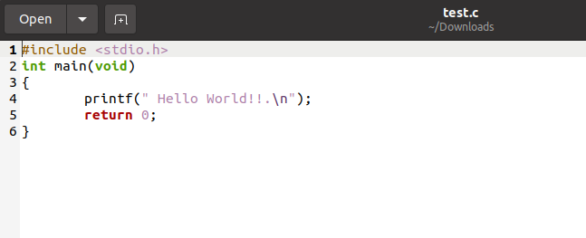

2. 例程2
① 代码
#include <unistd.h>
#include <stdarg.h>
#include <time.h>
#include <sys/types.h>
#include <sys/wait.h>
#include <stdio.h>
#include <stdlib.h>
int tprintf(const char* fmt, ...);
int main(void)
{
int i = 0, j = 0;
pid_t pid;
printf("Hello From Parent Process, PID is %d.\n", getpid());
pid = fork();
if (pid == 0)//child process
{
sleep(1);
for (i = 0; i < 3;i++)
{
printf("Hello From Child Process %d. %d times\n", getpid(), i + 1);
sleep(1);
}
}
else if (pid != -1) //parent process
{
tprintf("Parent forked one child process--%d.\n", pid);
tprintf("Parent is waiting for child to exit.\n");
waitpid(pid, NULL, 0);
tprintf("Child Process has exited.\n");
tprintf("Parent had exited.\n");
}
else
tprintf("Everything was done without error.\n");

return 0;
}
int tprintf(const char* fmt, ...)
{
va_list args;
struct tm* tstruct;
time_t tsec;
tsec = time(NULL);
tstruct = localtime(&tsec);
printf("%02d:%02d:%02d: %5d", tstruct->tm_hour, tstruct->tm_min, tstruct->tm_sec, getpid());
va_start(args, fmt);
return vprintf(fmt, args);
}

② 代码执行流程
i.主进程启动
- 打印父进程的 PID（使用 getpid()）。
- 调用 fork() 创建子进程。
ii.分支执行
- 子进程：
  - 睡眠 1 秒以确保父进程先执行。
  - 打印 3 次自己的 PID，每次间隔 1 秒。
- 父进程：
  - 打印子进程的 PID。
  - 调用 waitpid() 等待子进程结束。
  - 子进程退出后，父进程打印结束信息。
③ 程序执行结果如下
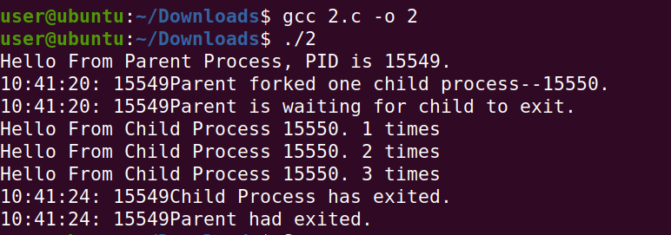

3. 例程3
① 代码
#include <unistd.h>
#include <stdarg.h>
#include <time.h>
#include <sys/types.h>
#include <sys/wait.h>
#include <stdio.h>
#include <stdlib.h>
int tprintf (const char*fmt,...);
int main(void)
{
pid_t pid;
pid = fork();
if (pid == 0) //child process
{
sleep(5);
tprintf("Hello Fron Child Process\n");
tprintf("I am calling exec.\n");
execl("/bin/ps", "-a", NULL);
// execl / bin / 1s, -1, / etc, NULL);
tprintf("you should never see this because the child is already gone.\n");
}
else if (pid != -1) //parent process
{
tprintf("Hello From Parent, pid %d.\n", getpid());
sleep(1);
tprintf("Parent Forked process %d.\n", pid);
sleep(1);
tprintf("Parent is waiting for child to exit.\n");
waitpid(pid, NULL, 0);
tprintf("Parent had exited.\n");
}
else tprintf(" Everything was done without error.\n");
return 0;
}
int tprintf(const char* fmt, ...)
{
va_list args;
struct tm* tstruct;
time_t tsec;
tsec = time(NULL);
tstruct = localtime (&tsec);
printf("%02d:%02d:%02d: %5d", tstruct->tm_hour, tstruct->tm_min, tstruct->tm_sec, getpid());
va_start(args, fmt);
return vprintf(fmt, args);
}

② 代码执行流程
i.父进程调用 fork()，创建子进程
- fork() 返回两次：
  - 父进程：返回子进程的 PID（pid > 0）。
  - 子进程：返回 0。
- 如果 fork() 失败，pid == -1，会输出错误信息
ii.此时，程序根据 pid 值分成两条执行路径：
- 子进程执行路径（pid == 0）
- 休眠 5 秒（sleep(5)）：
  - 让子进程延迟执行，确保父进程先输出信息并等待子进程结束。
- 输出子进程消息：
  - Hello From Child Process
  - I am calling exec.
- 调用 execl() 替换子进程：
  - execl("/bin/ps", "ps", "-a", NULL);
  - 此操作会用新的程序替换子进程，并执行 ps -a 命令，显示所有用户的进程信息。
- 如果 execl() 成功，子进程的代码终止执行，不会继续往下运行。
- 如果 execl() 执行失败，会输出：
  - you should never see this because the child is already gone.
- 父进程执行路径（pid > 0）
- 立即输出父进程信息：
  - Hello From Parent, pid [父进程PID].
- 休眠 1 秒（sleep(1)），再输出：
  - Parent Forked process [子进程PID].
- 继续休眠 1 秒，然后等待子进程结束：
  - Parent is waiting for child to exit.
  - waitpid(pid, NULL, 0)：父进程阻塞，直到子进程退出，避免僵尸进程。
- 当子进程退出后，父进程恢复执行，输出：
  - Parent had exited.
③ 程序执行结果如下
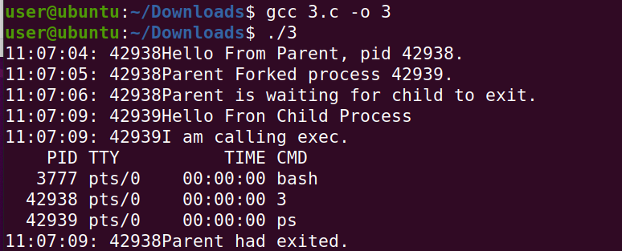
4. 下面程序实现了以下功能：
  - 使用系统调用fork()创建两个子进程
  - 各个子进程显示和输出一些提示信息和自己的进程标识符。
  - 父进程显示自己的进程ID和一些提示信息，然后调用waitpid()等待多个子进程结束，并在子进程结束后显示输出提示信息表示程序结束。
#include <stdio.h>
#include <unistd.h>
#include <sys/wait.h>
#include <stdlib.h>

int main() {
pid_t child1, child2;

// 创建第一个子进程
if ((child1 = fork()) == 0) {
printf("Child1 PID:%d says Hello\n", getpid());
sleep(1); // 模拟工作
exit(0);
}

// 创建第二个子进程
if ((child2 = fork()) == 0) {
printf("Child2 PID:%d says Hi\n", getpid());
sleep(2); // 模拟不同工作耗时
exit(0);
}

// 父进程逻辑
printf("Parent PID:%d created children %d,%d\n",
getpid(), child1, child2);
printf("Parent waiting...\n");

// 等待所有子进程
while (waitpid(-1, NULL, 0) > 0);

printf("All children exited. Parent done.\n");
return 0;
}
代码解析：
- 进程创建
  - 连续两次fork()创建两个子进程
  - 每个子进程执行printf后通过exit()终止
- 进程等待
  - waitpid(-1, NULL, 0)循环回收所有子进程
  - -1表示等待任意子进程
  - 循环直到无更多子进程可回收
- 时序控制
  - 子进程通过sleep模拟差异化执行时间
  - 父进程通过阻塞等待确保最终输出最后执行

随后运行该程序，结果如图：
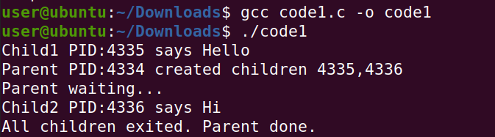
5. 以下程序创建了4个进程：
#include <stdio.h>
#include <unistd.h>
#include <sys/wait.h>
#include <stdlib.h>

int main() {
pid_t pids[4]; // 存储4个子进程PID
printf("Parent PID:%d\n", getpid());

// 创建4个子进程
for (int i=0; i<4; i++) {
pids[i] = fork();
if (pids[i] == 0) { // 子进程逻辑
printf("Child%d PID:%d started\n", i+1, getpid());
sleep(1 + rand()%3); // 随机休眠1-3秒
printf("Child%d PID:%d exited\n", i+1, getpid());
exit(0);
}
}

// 父进程等待所有子进程
while (waitpid(-1, NULL, 0) > 0);
printf("All children exited\n");
return 0;
}
运行程序后如下图：
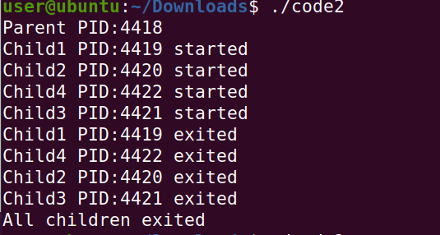
程序分析及结果说明：
- 进程创建顺序
  - 父进程通过循环调用fork()创建4个子进程，创建顺序严格为Child1→Child4（由循环变量i控制）
  - 所有子进程启动输出顺序固定（Child1→Child4），因为父进程逐次创建子进程，且子进程在创建后立即执行printf
- 进程退出顺序随机性
  - 每个子进程通过sleep(1 + rand()%3)设置1-3秒的随机休眠时间
  - 退出顺序由休眠时间决定：例中Child1休眠时间最短（可能1秒），Child4次之，Child2和Child3最长
- 并发执行本质
  - 子进程实际由操作系统独立调度，虽然启动顺序固定，但执行时存在CPU时间片竞争
  - 父进程的waitpid(-1, NULL, 0)确保按实际退出顺序回收僵尸进程，而非创建顺序

结论：输出结果与代码逻辑一致，体现了并发程序的非确定性特征。通过随机休眠模拟真实场景中进程的资源竞争，验证了操作系统调度机制的不可预测性。

四、实验结论：（提供运行结果，对结果进行探讨、分析、评价，并提出结论性意见和改进想法）
1. 例程1结果如图：
① 结果分析
i. 输出顺序与进程关系
  - 父进程 (PID: 4473) 先输出 "Hello From Parent Process, PID is 4473."，说明父进程首先执行。
  - 子进程 (PID: 4474) 由 fork() 创建，父子进程各自执行各自的代码分支：
    - 父进程进入 else if 分支，执行 tprintf() 输出信息，并等待子进程结束。
    - 子进程进入 if 分支，执行循环，每次循环输出一次，间隔 1 秒，持续 3 次。
  - 父进程等待子进程结束，通过 waitpid() 函数实现，直到子进程执行完毕后，父进程继续执行并退出。
ii. 时间戳的显示
  - tprintf() 函数的时间戳正确记录了输出发生的时间，符合逻辑：
    - 父进程创建子进程和等待时的时间：07:42:06
    - 子进程依次执行，耗时约 3 秒。
    - 子进程结束，父进程检测到并输出：07:42:10，符合子进程执行完毕的时序。
iii. 进程退出顺序
  - 父进程等待子进程结束，符合预期行为。
  - 子进程执行完成后，父进程继续执行，确保子进程正确回收，避免僵尸进程。
② 改进想法
i.优化并发输出同步
- 问题：父子进程竞争 stdout，可能导致输出混乱。
- 改进：可使用 fflush(stdout) 确保输出立即刷新，避免缓冲区数据未及时显示。
ii. 改进时间戳精度提升
- 问题：使用 localtime() 获取时间只能精确到秒，无法捕捉更精确的时间点。
- 改进：可使用 gettimeofday() 获取微秒级时间戳，提升时间精度，方便更细粒度的时间分析。
2. 例程3结果如图：

① 结果分析
程序按如下顺序执行：
- 父进程 (PID: 4503) 创建了一个子进程 (PID: 4504)：
  - fork() 返回值在子进程中为 0，在父进程中为子进程的 PID。
  - 父进程先执行 tprintf("Hello From Parent...")，输出了当前父进程的 PID。
- 子进程 (PID: 4504)：
  - 子进程休眠 5 秒后，输出两条信息：
Hello Fron Child Process
I am calling exec.
- 父进程：
  - 在子进程休眠期间，父进程依次输出了：
Parent Forked process 4504.
Parent is waiting for child to exit.

  - 通过 waitpid()，父进程等待子进程结束，确保不会产生僵尸进程。
  - 子进程结束后，父进程输出 Parent had exited.，并正常退出。

② 改进想法
i. 改进 tprintf 函数
- 时间戳格式化：tprintf 函数中直接使用 printf 输出时间戳，但没有换行符，导致时间戳与后续输出内容紧密相连。建议在时间戳和实际输出之间添加空格或换行符，以提高可读性。
- vprintf 的安全性：vprintf 是一个可变参数函数，但没有对格式化字符串进行安全检查。建议使用 vsnprintf 替代 vprintf，以避免潜在的缓冲区溢出问题。
ii.优化 fork 和 execl 的错误处理
- fork 的错误处理：在 fork 调用失败时（返回 -1），应该输出错误信息并退出程序。
- execl 的错误处理：execl 如果失败，会返回 -1，但你的代码中没有处理这种情况。应该在 execl 失败时输出错误信息

五、实验体会：（根据自己情况填写）
通过本次实验，我对进程的创建、运行以及并发执行有了更深刻的理解。在实验中，我掌握了 Linux 下使用 fork() 创建进程的方法，并通过 execl()、waitpid() 等系统调用实现了进程的运行与同步。编写程序时，我创建了多个子进程，观察到它们的执行顺序并非固定，这让我明白了进程并发执行的不确定性。这种不确定性源于操作系统的调度机制，它会根据多种因素动态分配 CPU 时间给各个进程。同时，我也体会到了进程与程序的区别：程序是静态的代码集合，而进程是动态执行的实体，具有独立的资源和生命周期。此外，在处理并发输出时，我学会了使用 fflush(stdout) 来同步输出，避免了输出混乱的问题。这次实验不仅提升了我的编程实践能力，还加深了我对操作系统理论知识的理解，让我对进程管理有了更直观的认识。

注：“指导教师批阅意见”栏请单独放置一页
指导教师批阅意见：

成绩评定：

指导教师签字：

年 月 日

备注：

